1. Przedmiot: Matematyka
2.Data: 3.04.2020
3. Temat lekcji: Wprowadzenie do kombinatoryki i rachunku prawdopodobieństwa.
Na dzisiejszej lekcji jak zliczać elementy zbioru spełniające zadane warunki.
4. Informacje
Pierwszy przykład
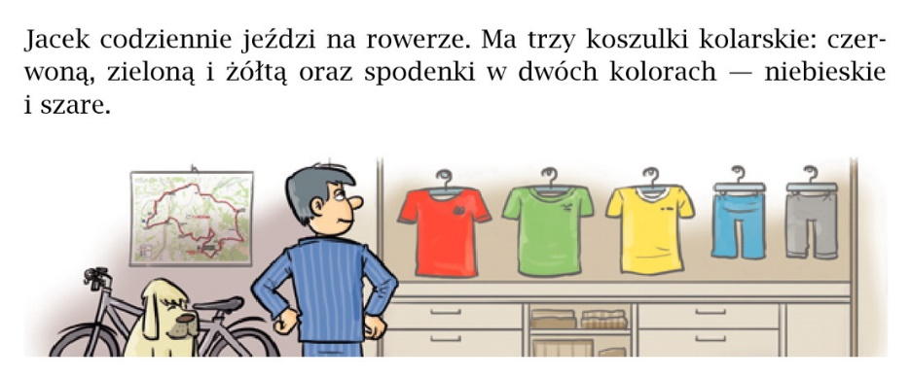
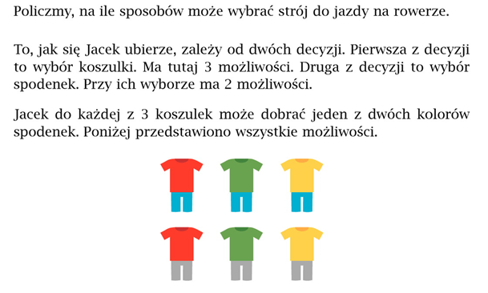
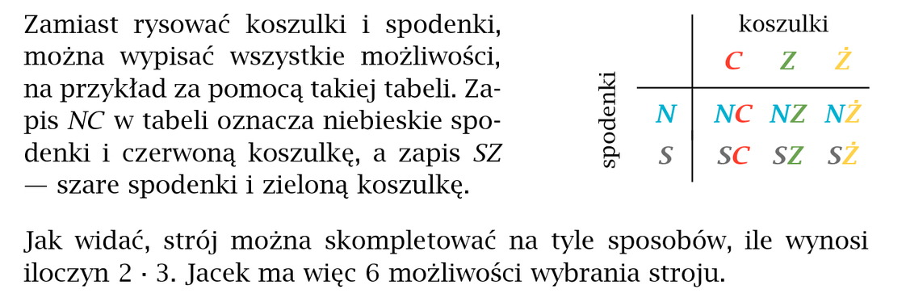

Drugi przykład
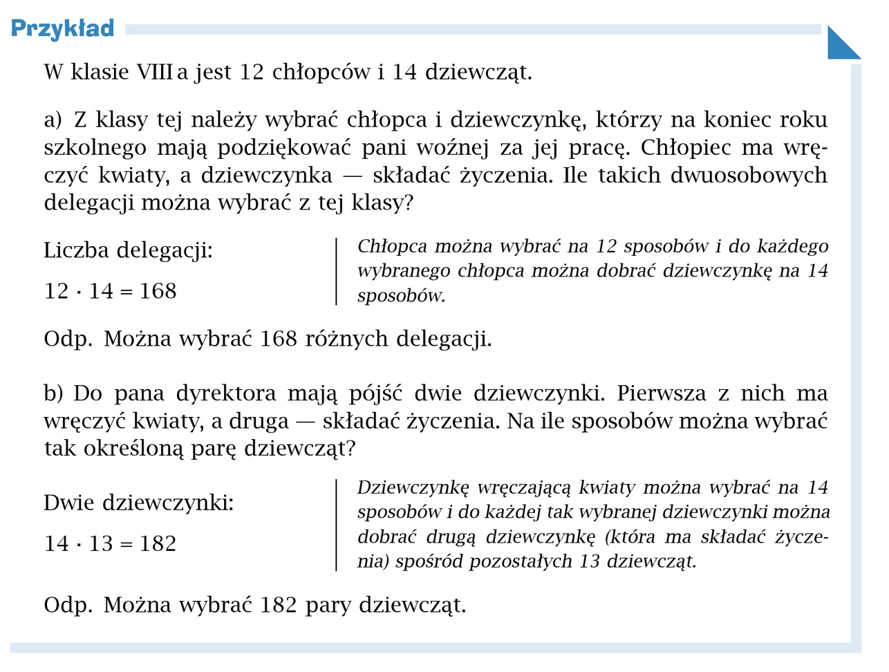
W podręczniku str. 159, 160.
Dzisiaj nie zadaję pisemnej pracy proszę przeanalizować przykłady podane wyżej oraz z Waszego podręcznika.
5. Kontakt na e-mail
matematykalw1@gmail.com

W przyszłym tygodniu spotkamy się on-line w poniedziałek o godz. 11.00 i w środę o godz. 9.00.
Pozdrawiam.

